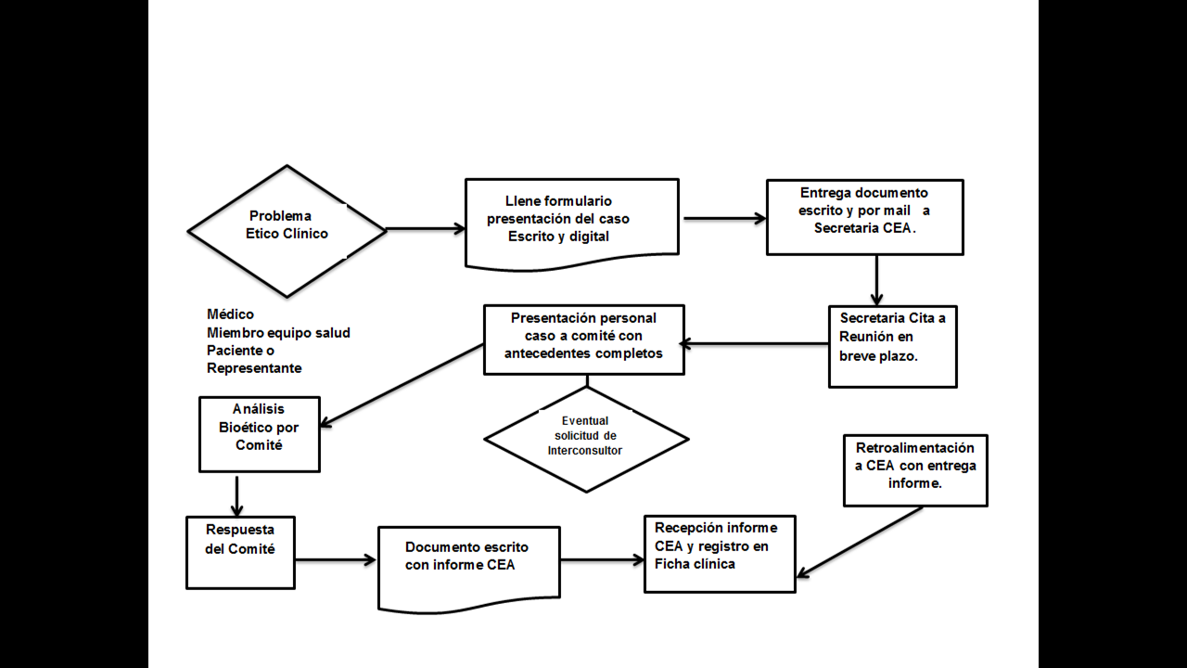

|  |
| --- |
| **Consulta Obligada del médico al mail comitedeeticahra@gmail.com en formulario ad hoc:** |
|  |
| 1. En caso de duda del profesional tratante acerca de la competencia de la persona para adoptar una decisión autónoma, siempre que previamente se haya realizado una evaluación clínica integral que no hubiese logrado aclarar dicha duda. |
|  |
| 2. En el caso que se estime que la decisión autónoma manifestada por la persona o su representante legal la expone a graves daños a su salud o a riesgo de morir, que serían evitables prudencialmente siguiendo los tratamientos indicados y siempre que el profesional tratante haya agotado todas las instancias de información que hubiesen permitido a la persona o a su representante alcanzar una decisión autónoma. |
|  |
| 3. En el caso de una posible aplicación de alta forzosa por parte de la Dirección del establecimiento, a propuesta del profesional tratante, cuando la persona expresare su voluntad de no ser tratada, de interrumpir el tratamiento o se negare a cumplir las prescripciones del profesional tratante. |
|  |
| 4. En el caso de personas con discapacidad psíquica o intelectual que no se encuentran en condiciones de manifestar su voluntad, respecto de las cuales se analice la posible indicación y aplicación de tratamientos invasivos de carácter irreversible, sin perjuicio de la aplicación de la reglamentación particular que regula la materia |